Radionica s roditeljima u DV Bubamara

Poznato je kako interakcija i suradnja roditelja i vrtića potiče i potpomaže razvoj svih djetetovih potencijala. Zbog navedenog, suradnički odnos roditelja i vrtića ključan je kako bi se zajedničkim snagama maksimalizirale mogućnosti razvoja svakog djeteta u cjelovitu i kompetentnu osobu.  
 Navedeno dobro znaju i u Dječjem vrtiću Bubamara u Gornjem Knegincu, stoga je 11.4.2024.g. u prostorima vrtića održana četverosatna radionica s roditeljima prilikom koje su se uređivali vanjski prostori Vrtića. Tako su roditelji djece iz skupina Iskrice i Lavići zajedno s njihovim odgajateljicama bojali pripremljena igrala od drvene građe i ostalih recikliranih materijala kojima će se obogatiti svakodnevni boravak djece na svježem zraku. Obojan je i ukrašen stol namijenjen igranju društvenih igara, klupica i dvije gume namijenjene za odmor, stalak za slikanje, poličar napravljen od sanduka, drveni autić i provlačilica. Na gumiranim podlogama roditelji su iscrtali poligon s različitim oblicima i mogućnostima korištenja. Također, roditelji su donijeli sadnice cvijeća i začinskog bilja kojima su potom ukrašeni vrtićki kamenjar i gredice, a sadnice ružmarina, rajčice, paprike i krastavaca stavljeni su u staklenik iz kojeg će se presaditi u vrtićki vrt ili u visoke gredice. Dio roditelja pomogao je postaviti ogradu kojom je pregrađen dio vrtićkoga dvorišta te su na taj način osigurani još bolji sigurnosni uvjeti za djecu mlađe dobi za vrijeme boravka na zraku. Uz navedeno, oslikan je i prilazni zid koji će zasigurno pridonijeti ljepšem izgledu prilaza u Vrtić.

Tijekom radionice i druženja nije nedostajalo pjesme, smijeha, šale i veselja. Svi sudionici su se mogli okrijepiti sokovima, grickalicama i kavom, a vrijedne ruke vrtićkih kuharica osigurale su i lasagne za užinu. Nakon provedene radionice, roditelji su iskazali veliko zadovoljstvo obogaćenim sadržajima, a za djecu u narednim danima slijedi igra i istraživanje novih sadržaja na vrtićkom dvorištu.

Od srca zahvaljujemo roditeljima na pomoći i suradnji.

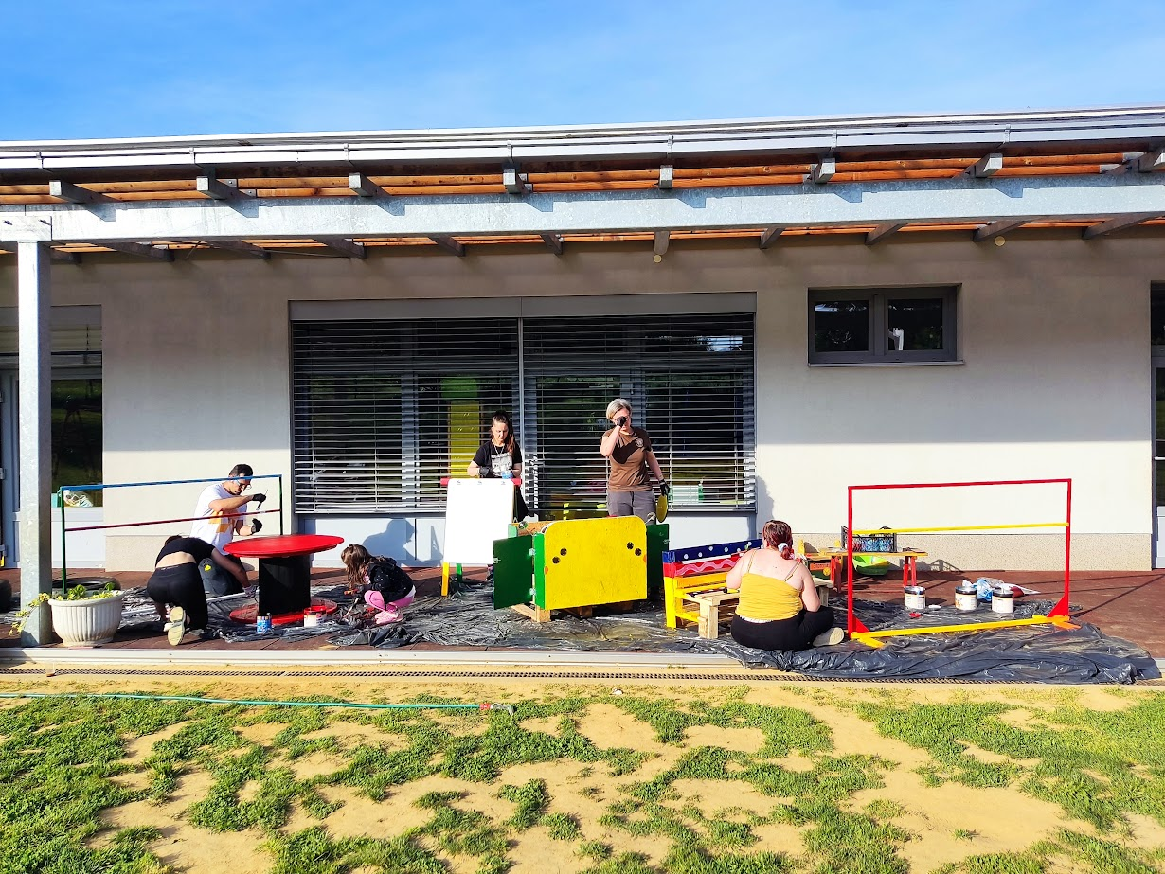 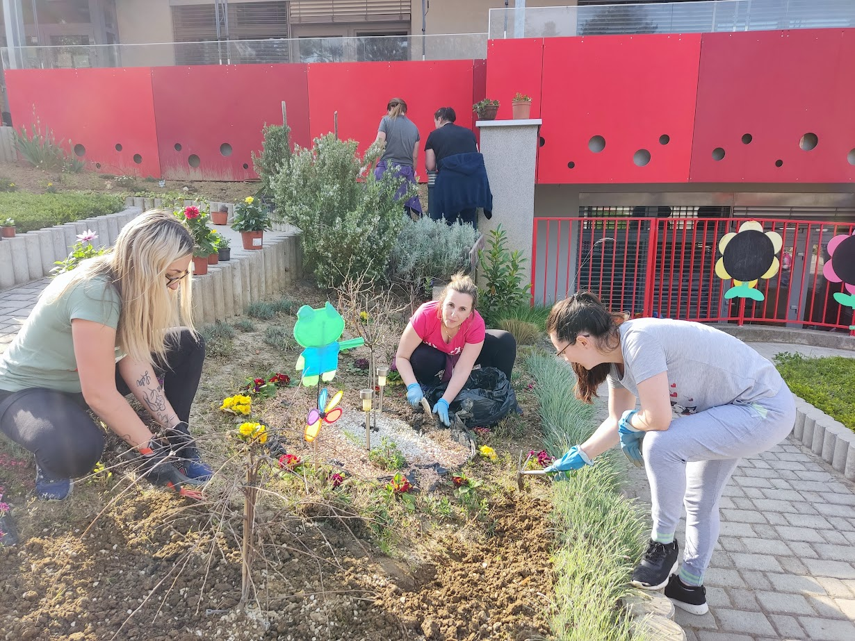 izrada i bojanje igrala uređenje cvjetnjaka

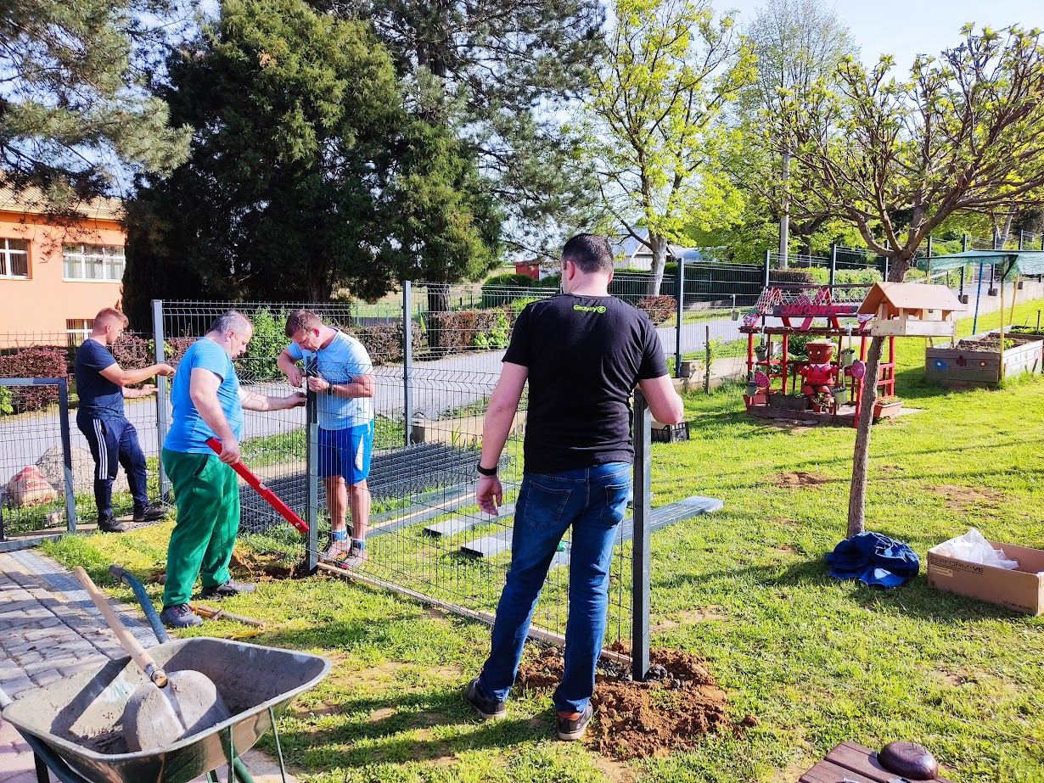 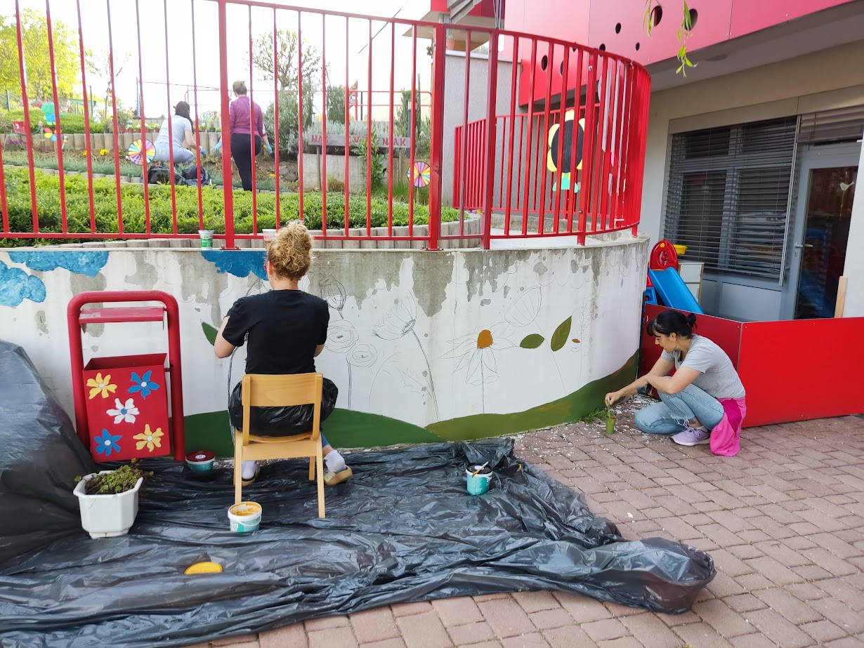 postavljanje ograde oslikavanje zida

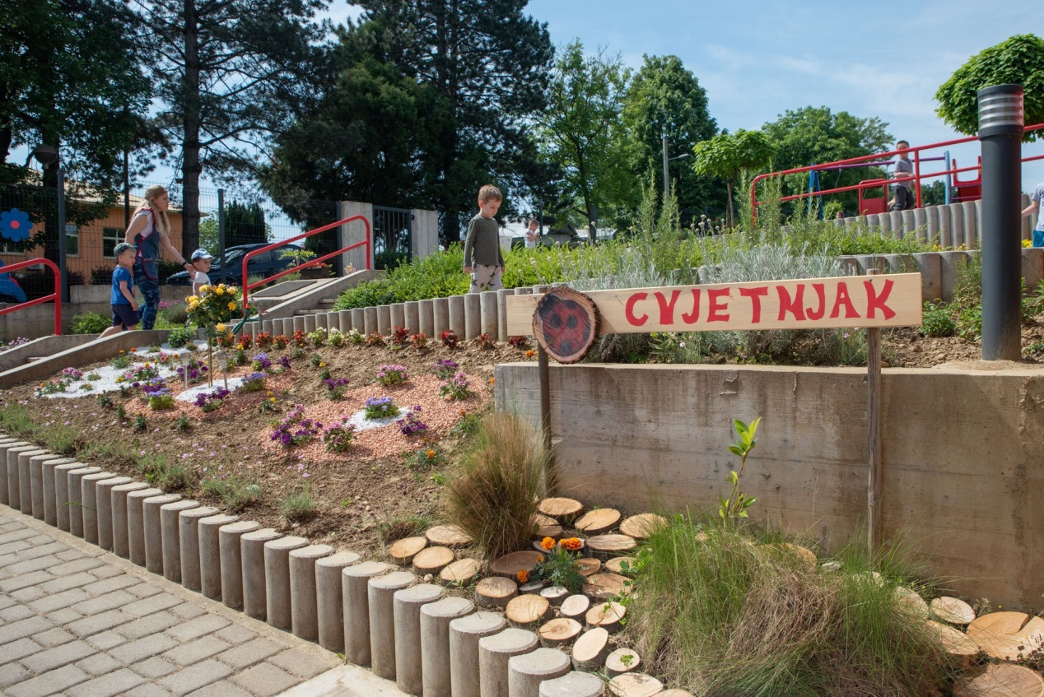

Tijekom radionice i druženja nije nedostajalo pjesme, smijeha, šale i veselja. Svi sudionici su se mogli okrijepiti sokovima, grickalicama i kavom, a vrijedne ruke vrtićkih kuharica osigurale su i lasagne za užinu. Nakon provedene radionice, roditelji su iskazali veliko zadovoljstvo obogaćenim sadržajima, a djecu u narednim danima slijedi igra i istraživanje novih sadržaja na vrtićkom dvorištu.

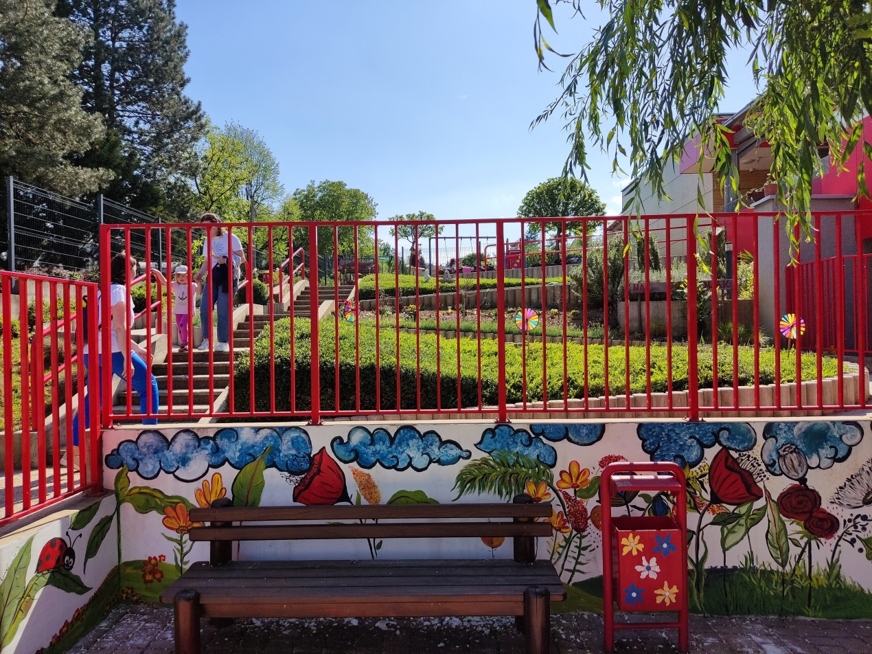

Od srca zahvaljujemo roditeljima na pomoći i suradnji.